全校性跨領域X學程規畫及登記抽籤操作說明(108入學年度學生適用)
注意事項
- 依107入學全校性跨領域X學程全部置入開放登記。
- 108入學(含)起跨領域X學程非畢業門檻，取得學分屬於外系選修學分，至多可承認15 學分。
- 課程之開課規劃安排為三學期6門課(三上、三下、四上)；開課時段均為星期三123及456節。
- 依照往例登記規則僅限日四技學生於規定期間內線上登記X學程，【休閒系、餐旅系、國際商務學位學程、國際金融學位學程】排除。
登記日程 | 預計天數 | 抽籤日及公告日
第三週(3/8-3/10) | 3天 | 截止日隔天(3/11)
- 學生可於登記開放時段用自己的帳號及密碼從網路選課系統進入登記X學程。
- 可登記之學程數沒有上限，至於抽籤結果至多以1個學程為上限。
- 登記進入點：【主功能表->學程/第二專長->跨領域X學程】->開放登記期間學生可於此進行登記動作。
- 已登記進入點：【主功能表->我的選課->已登記跨領域X學程】->可查詢所登記之X學程、並可在開放登記期間進行放棄或調整志願序，開放登記期間結束後系統會進行抽籤，中籤者會在抽籤結果欄顯示「抽中本志願」。
- 查詢已修習之X學程進入點：【主功能表->學習地圖】->已中籤者可至此查詢目前所修習之X學程課程狀態。
- 不需修習X 程之學生若進入登記畫面將無法使用該功能。

選課系統畫面操作說明
(1.) 登記期間進入點及畫面：【學程/第二專長->跨領域X學程】
- 凡點選「登記」按鈕的X學程之筆數，皆會加入學程列表中，點選【我的選課->已登記跨領域X學程】即可查看及編輯已登記之學程列表。
- 淡化之「登記」按鈕將游標移至其上時會顯示淡化原因。
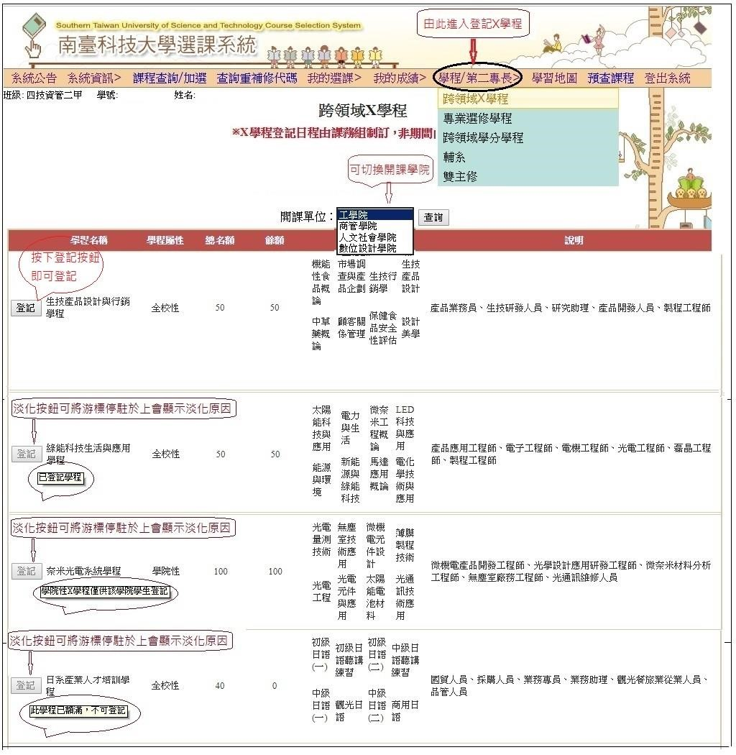
(2.)登記期間查詢已登記X學程進入點及畫面：【我的選課->已登記跨領域X學程】
- 會顯示已有志願順序的學程列表，志願順序是依照登記先後筆數編排。
- 如何調整X學程志願順序：在該學程志願順序欄位修改序號，按下「修改」按鈕，就會自動更新志願順序，可依個人意願逐筆調整；無法調整時除該欄位會以紅框標示，而且頁面也會顯示訊息。
- 如何放棄X學程：在該學程直接按下「放棄」按鈕即可，已修習之X學程無法放棄。
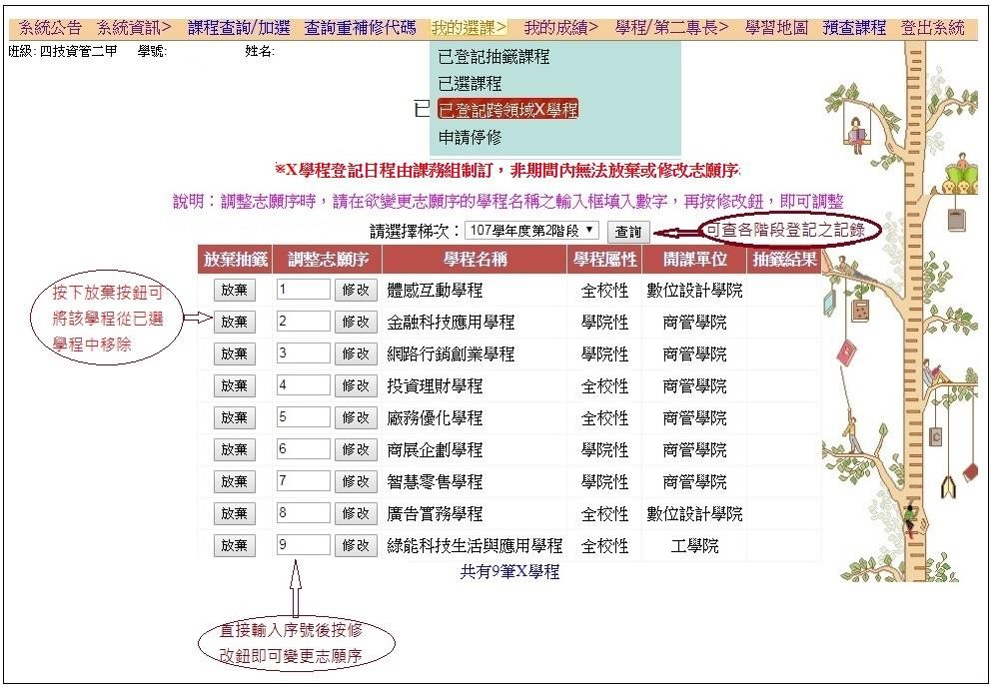

(3.)查詢已中籤之畫面：【我的選課->已登記跨領域X學程】
● 點選【梯次->查詢】，可查詢抽籤結果；抽中的學程名稱會顯示於抽簽結果欄，修習的X學程名稱會於頁面顯示，該學程詳細資訊可至「學習地圖」查詢。
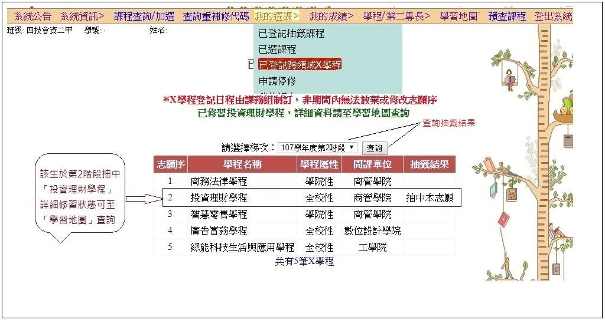
(4.)查詢已修習X學程之畫面：【學習地圖】
● 點選【學習地圖】，可查詢目前所修習之X學程課程狀態。
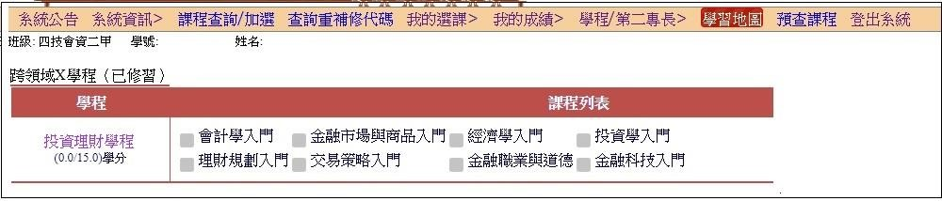(5.)非登記期間進入【學程/第二專長->跨領域X學程】畫面

● 非登記開放時間若進入登記畫面，沒有「登記」按鈕，只能看到學程列表。
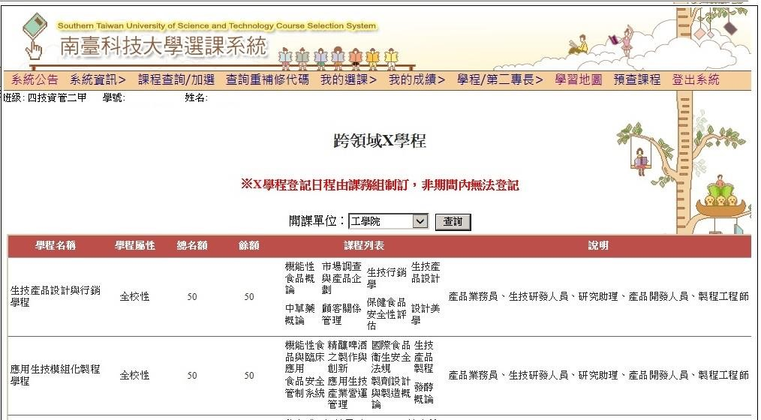
(6.)非登記期間進入【我的選課->已登記跨領域X學程】畫面
● 非登記開放時間若進入已登記跨領域 X 學程畫面，沒有「放棄」及「修改」按鈕，只能看到已登記學程列表，或是「尚無已登記 X 學程」之訊息。
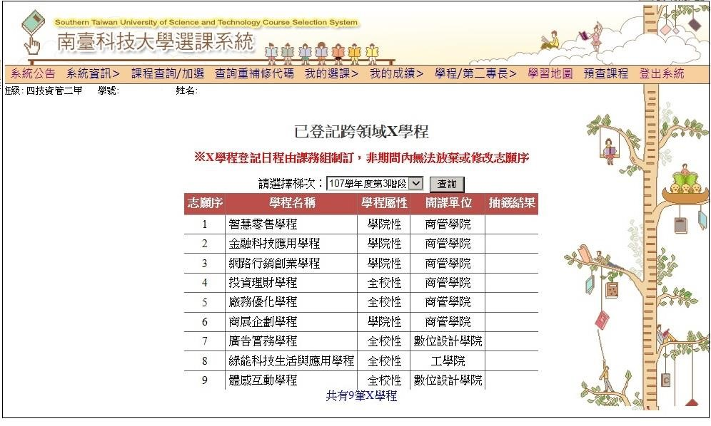
(7.)不須修習X學程之學生若進入登記畫面：


